Každá šestá osoba byla loni usmrcena při srážce se stromem

*13. února 2020, Praha*

[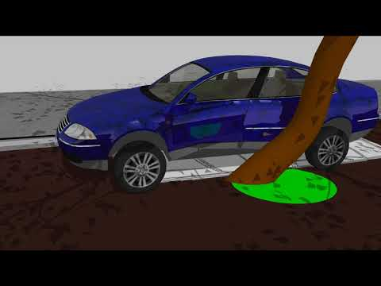](https://www.youtube.com/embed/videoseries?list=PL0nQfPn1uO1K7tDWrppaPqhEeUXoss01Z)

**V roce 2019 zemřelo v důsledku srážky se stromem na českých silnicích 93 lidí. Jde o 17*%* všech usmrcených osob při dopravních nehodách.**

*„Srážky se stromy vykazují dlouhodobě vysokou závažnost a patří k největším zabijákům na našich silnicích. Přitom jde o nehody, jejichž následky můžeme výrazně omezit umístěním svodidel v rizikových lokalitách,“* řekl vedoucí oddělení BESIP ministerstva dopravy Tomáš Neřold.

Po třech letech, kdy jsme evidovali vždy maximálně 75 usmrcených, došlo vloni k meziročnímu nárůstu o 20 usmrcených osob v důsledku srážky se stromem.„*Tyto fatality se na všech usmrcených osobách podílely 17, tj. historicky 4. nejvyšší podíl (pozn. v roce 2018 činil podíl 12,9 %). Srážky se stromem. V loňském roce bylo usmrceno téměř 37 osob na 1 000 evidovaných nehod. Z dat, které máme k dispozici, je zřejmé, že shodně nejvíce usmrcených bylo z hlediska směrových poměrů evidováno v zatáčkách, resp. po jejich projetí (pozn. v součtu 64 usmrcených osob). V oblasti příčin dominuje jednoznačně nepřizpůsobení rychlosti.*“ říká Ing. Jindřich Frič, Ph.D., ředitel Centra dopravního výzkumu, v. v. i.

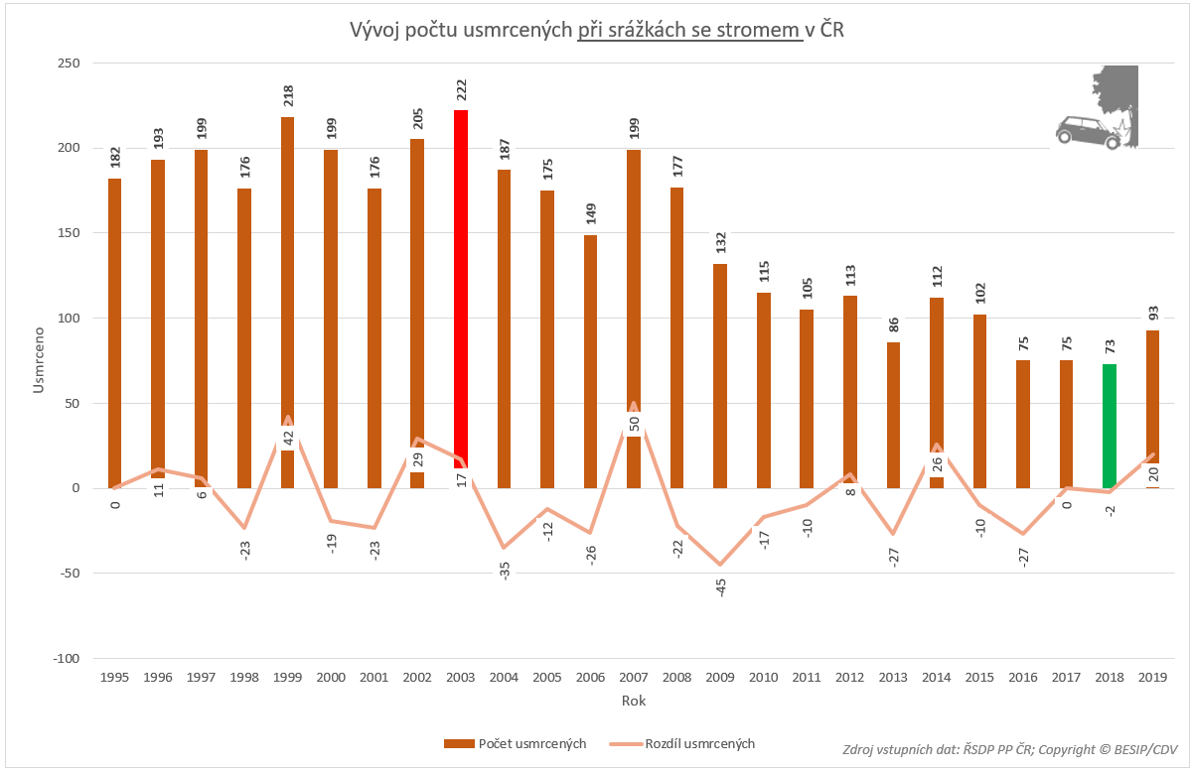

Alkohol a mladí řidiči

V uplynulém roce bylo těžce zraněno v důsledku srážky se stromem 168 osob, což je historicky nejméně. Významný vliv přitom hraje alkohol. „*Při srážkách se stromem v důsledku vlivu alkoholu nebo návykových látek bylo v uplynulém roce evidováno 319 nehod (12,6 %), při kterých bylo usmrceno 9, těžce zraněno 43 a lehce zraněno 191 osob. Z uvedeného je zřejmé, že alkohol hraje v případě srážek se stromem významnou roli – ve čtvrtině případů (25,6 %) těžce zraněných a v desetině případů (9,7 %) usmrcených.* Meziročně sice došlo ke snížení počtu usmrcených o 13 osob, o 16 se však zvýšil počet těžce zraněných, tj. *téměř 60 % nárůst.* ***Nezkušenost v případě srážek se stromem je ze statistik také zřejmá. 25 osob bylo usmrceno a dalších 41 těžce zraněno vinou řidičů ve věku 18–24 let, nejtragičtější bilance vůbec byla evidována u řidičů s praxí v řízení 1 rok,****“* říká Tomáš Neřold, vedoucí oddělení BESIP Ministerstva dopravy.

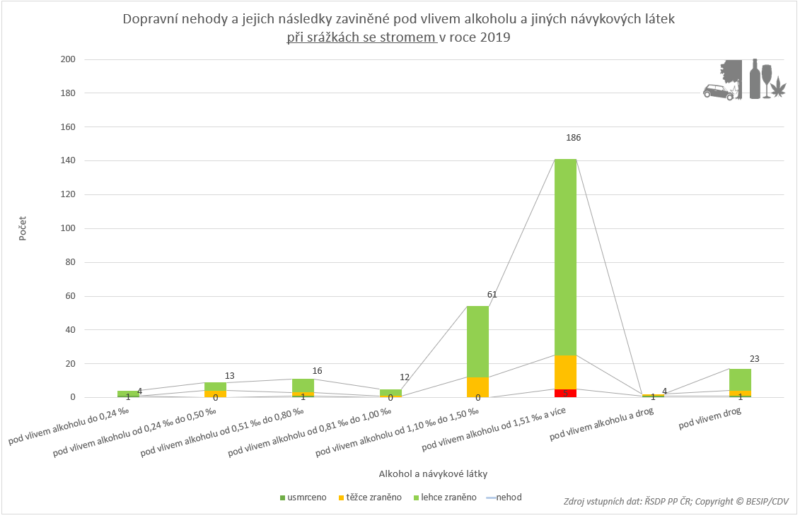

Kácet či nekácet? 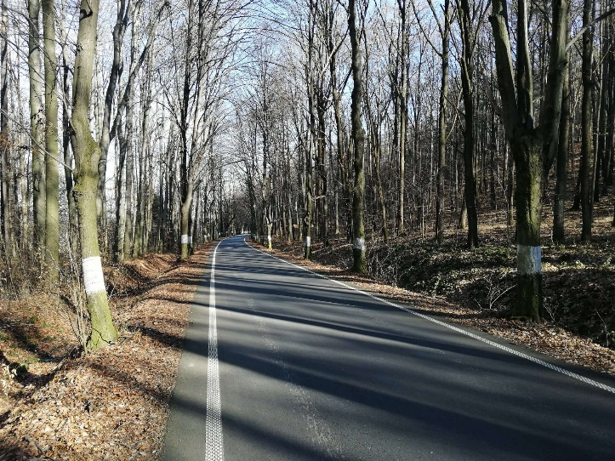**Střety se stromem jsou nejčetnějšími střety s pevnou překážkou**. Při střetu se stromem nejvýznamněji ovlivňuje závažnost vzniklého zranění **střetová rychlost, stáří vozidla a průměr stromu**. **Se vzrůstající střetovou rychlostí a zvyšujícím se průměrem stromu se zvyšuje pravděpodobnost vzniku vážných zranění.** **Při střetu mezi vozidlem a stromem dochází nejčastěji ke zranění hlavy a horní části těla.** U starších vozidel přitom dochází k degradaci materiálů, což má za následek snížení bezpečnosti a větší rozsah poškození vozidla. Naopak u novějších aut lze sledovat nižší zastoupení vážných zranění posádky.

*„****Závažnost zranění při střetu ovlivňuje také skutečnost, zda posádka použila bezpečnostní pás.****Při čelním střetu se stromem dochází zpravidla k prudkému zpomalení vozidla. Následkem tohoto zpomalení dochází* ***u nepřipoutaných cestujících k pohybu vpřed ve směru původního pohybu vozidla a následnému nárazu do volantu, palubní desky, čelního skla a dalších částí vozidla. Následky takových nehod bývají často fatální,***“ uvádí Ing. Veronika Valentová, Ph.D., ředitelka Divize dopravního inženýrství, bezpečnosti a strategií CDV a dodává: „***Problematika stromořadí v dopravním prostoru se velmi často zjednodušuje na odstranění/vykácení stromů, tyto úvahy však nejsou správné.*** *Stromy pomáhají např. s orientací, ve slunečném počasí vytvářejí stín a v neposlední řadě působí příznivě na psychiku řidiče.*“

Proti plošnému kácení stromů v blízkosti pozemních komunikací se staví také plk. Mgr. Bc. Jiří Zlý, MBA, ředitel služby dopravní policie.„*Nejvíce usmrcených osob (34) při srážkách se stromem jsme v uplynulém roce evidovali na silnicích II. tříd, nejvíce těžce zraněných (61) pak na silnicích III. tříd.* ***Fatální a závažné následky těchto nehod můžeme významně zredukovat přijetím preventivních opatření – ideálně kombinací kvalitního vodorovného značení spolu s umístěním svodidel všude tam, kde je to možné.*** *Klíčová je samozřejmě rychlost vozidla. Z psychologického hlediska lze stromy v bezprostřední blízkosti silnice označit barvou či reflexními odrazkami. Je nutné si uvědomit, že stromy nejsou tou bezprostřední příčinou dopravních nehod, mají však vliv na jejich následky,*“ uzavírá Zlý.

Krajské srovnání

[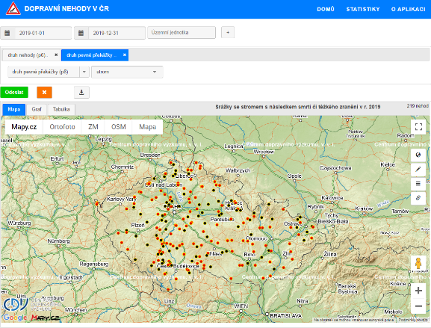](https://nehody.cdv.cz/statistics.php?h=k3)**Nejvíce osob bylo usmrceno při srážkách se stromem v Jihočeském a Středočeském kraji** (shodně 22 usmrcených).Tyto kraje se v součtu podílely na všech usmrcených 63 procenty. Nejlépe naopak dopadl Zlínský kraj a hlavní město Praha. V obou uvedených nebyl nikdo usmrcen. Nejvíce osob bylo těžce zraněno při srážkách se stromem v Jihočeském kraji (35), naopak nejméně v hlavním městě Praze (nikdo). Nejvyšší podíl těžce zraněných při srážkách se stromem na všech těžce zraněných osobách byl evidován v Libereckém kraji (16 %).

Závažné následky nehod **při srážkách se stromem** v roce 2019, tzn. usmrcení a těžce zranění, jsou uvedeny v mapovém podkladu z aplikace [**DOPRAVNÍ NEHODY V ČR**.](http://nehody.cdvgis.cz/)

**Mgr. Tomáš Neřold M.A.**

Vedoucí Samostatného oddělení BESIP Ministerstva dopravy

+420 602 632 176

[tomas.nerold@mdcr.cz](mailto:tomas.nerold@mdcr.cz)

[1] CDV; Ing. Martin Kulišťák; Analýza Srážka se stromem (<https://www.ibesip.cz/Statistiky/Statistiky-nehodovosti-v-Ceske-republice/Dopravni-nehodovost-2020>)

[2] CDV: Hloubková analýza dopravních nehod ([www.vyzkumnehod.cz](http://www.vyzkumnehod.cz))

Foto: Archív CDV